# LAPORAN STUDI INDEPENDEN KAMPUS MERDEKA

Integrasi AI Dalam Pengembangan Aplikasi Backend Engineering

Studi Independen

Di PT Ruang Raya Indonesia (Ruang Guru)

# Description: D:\Documents\APLIKASI PPMB 2013\Logo UNSERA T.jpg

**Disusun Oleh:**

**Nama : Rizky Aditya Triadi**

**NIM : 11121035**

**PROGRAM STUDI SISTEM INFORMASI**

**FAKULTAS TEKNOLOGI INFORMASI**

**UNIVERSITAS SERANG RAYA**

**TAHUN 2024**

# LEMBAR PENGESAHAN

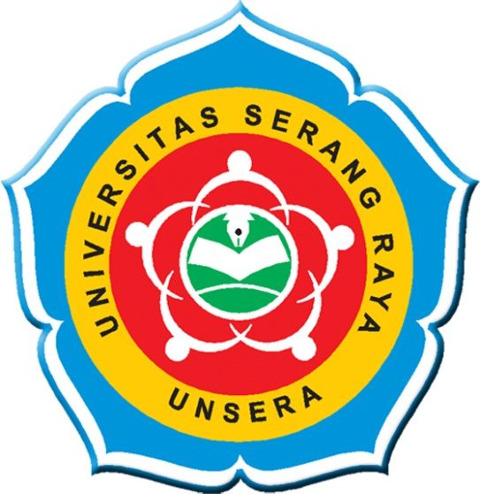 Integrasi AI Dalam Pengembangan Aplikasi Backend Engineering

Studi Independen

Di PT Ruang Raya Indonesia (Ruang Guru)

**Nama : Rizky Aditya Triadi**

**Nim : 11121035**

**Program Studi : Sistem Informasi**

**Disahkan oleh :**

|  |  |
| --- | --- |
| **Dosen** | **Pembimbing Lapangan** |
| **Pembimbing Program Kampus** | **Ruang Guru** |
| **Tb. Sofwan Hadi, M.Pd**  **Nidn : 0413048605** | **Muhammad Aldino Rahman** |
|  |  |

Mengetahui :

Ketua Program Studi

**Agus Irawan M.Kom**

# KATA PENGANT­AR

Segala puji bagi Allah SWT pencipta alam semesta atas segala pertolongan yang dilimpahkan selama pelaksanaan Kampus Merdeka MSIB Studi Independen di PT Ruang Raya Indonesia (Ruang guru) dan Program Studi Sistem Informasi, Fakultas Teknologi Informasi, Universitas Serang Raya atas kemudahan yang telah diberikannya, pelaksanaan Kampus merdeka MSIB Studi Independen dan juga laporan akhir yang berjudul **Integrasi AI Dalam Pengembangan Aplikasi Backend Engineering** dapat terselesaikan dengan baik.

Selanjutnya penulis menyampaikan rasa hormat dan terima kasih kepada :

1. Kedua orang tua dan keluarga yang telah banyak memberikan semangat danmotivasi sehingga penulis dapat menyelesaikan program Studi Independen Kampus Merdeka
2. PT. Ruang Raya Indonesia Selaku Mitra pada Program Studi Independen Kampus Merdeka.
3. Ibu Sumiati, S.T., MM., Ph.D. selaku Dekan Fakultas Teknologi Informasi Universitas Serang Raya.
4. Kak Muhammad Aldino Rahman selaku mentor Ruang Guru yang selalu membimbing saya saat ada kendala kesulitan
5. Dr.Sc. Dedi Darwis, M.Kom selaku DPP Ruang Guru
6. Bapak Agus Irawan M.Kom selaku Kepala Program Studi Sistem Informasi Universitas Serang Raya.
7. Bapak Tb. Sofwan Hadi, M.Pd selaku DPP Kampus Universitas Serang Raya
8. Kak Ivan Firman , kak Izzati dan kak Rizka selaku Tim Studi Independen Ruang Guru yang selalu mengingatkan saya tentang tugas yang belum dikerjakan dan informasi – informasi penting lainnya
9. Teman-teman, serta seluruh pihak yang tidak dapat disebutkan satu persatu yang telah mendukung dan membantu dalam proses pelaksanaan Studi Independen program Kampus Merdeka.

Penulis menyadari bahwa dalam penyusunan laporan ini masih banyak kekurangan, sehingga saran dan kritik yang membangun sangat penulis harapkan. Akhir kata penulis berharap laporan teknis kegiatan MBKM ini dapat membawa manfaat bagi semua pihak yang menggunakannya.

Cilegon, Juli 2024

Penulis

# DAFTAR ISI

**LEMBAR PENGESAHAN……………………………………………….ii**

**KATA PENGANTAR iii**

**DAFTAR ISI v**

**DAFTAR GAMBAR vi**

**DAFTAR TABEL vii**

**BAB I PENDAHULUAN 11**

**1.1. Latar Belakang 11**

**1.2 Lingkup 11**

**1.3. Tujuan dan Manfaat Studi Independen Kampus Merdeka 11**

**BAB II TINJAUAN UMUM MITRA 13**

**2.1 Profil Perusahaan 13**

**2.2 Struktur Organisasi 14**

**2.3 Aktivitas Kegiatan 15**

**BAB III PELAKSANAAN KEGIATAN STUDI INDEPENDEN 17**

**3.1 Pelaksanaan Kegiatan 17**

**3.2 Kemajuan Yang di Dapat Kegiatan Studi Independen 32**

**BAB IV PENUTUP 33**

**4.1 Kesimpulan 33**

**4.2 Saran 34**

# DAFTAR GAMBAR

**2.1 Logo Ruang Guru 13**

**2.2 Struktur Organisasi 14**

# 

# DAFTAR TABEL

**Tabel 1. Aktivitas kegiatan ....................................................................** . **17**

# BAB I

# PENDAHULUAN

## Latar Belakang

Kementerian Pendidikan, Kebudayaan, Riset, dan Teknologi Republik Indonesia meluncurkan berbagai program, termasuk Program Studi Independen Kampus Merdeka. Tujuannya adalah untuk meningkatkan sistem pendidikan tinggi negara tersebut. Mahasiswa memiliki kesempatan untuk belajar di luar program studi utama mereka di program ini dengan tujuan untuk meningkatkan keterampilan dan pengetahuan mereka untuk memenuhi kebutuhan industri dan dunia kerja.

Pelaksanaan program Studi Independen Pengembangan Aplikasi Backend Engineering Bersertifikat di Ruang Guru dilakukan sebagai pelatihan eksternal untuk peserta Kampus Merdeka. Yang bertujuan meningkatkan kualitas sumber daya manusia dan mempersiapkan peserta untuk bekerja di lingkungan kerja profesional.

**1.2. Lingkup**

Program Studi Independen Integrasi AI dalam Pengembangan Aplikasi Backend Engineering Bersertifikat yang diselenggarakan oleh PT Ruang Raya Indonesia (Ruang guru) dilaksanakan dalam bentuk kelas pembelajaran daring yang dimulai pada tanggal 17 Februari 2024 sampai 30 Juni 2024.

## 1.3. Tujuan dan Manfaat Studi Independen Kampus Merdeka

Adapun tujuan dan manfaat Studi Independen Kampus Merdeka ini sebagai berikut :

* + 1. Tujuan
       1. Memberikan peserta pemahaman mendalam tentang pengembangan backend menggunakan Golang, sehingga peserta dapat merancang, membangun, dan memelihara sistem backend yang efisien dan skalabel.
       2. Menggabungkan teori dengan praktik, sehingga peserta dapat mengaplikasikan konsep-konsep Golang dalam situasi dunia nyata yang kompleks.
    2. Manfaat
       - 1. Manfaat Bagi Mahasiswa

Penulis mendapatkan pengalaman langsung dalam mengembangkan sistem backend melalui proyek praktis, yang sangat berharga dalam dunia kerja.

Penulis memiliki kesempatan untuk berinteraksi dengan para profesional teknologi lainnya dan dapat berinteraksi dengan mahasiswa dari kampus luar untuk membangun jaringan yang dapat membantu mereka dalam karir mereka.

* + - * 1. Manfaat Bagi Kampus Serta Fakultas
  1. Keterlibatan dalam program studi independen yang bekerja sama dengan industri terkemuka seperti Ruang Guru meningkatkan reputasi kampus dan fakultas.
  2. Program ini membuka peluang untuk kerjasama lebih lanjut dengan perusahaan dan industri, memperkuat hubungan antara dunia akademis dan dunia kerja

# BAB II

# TINJAUAN UMUM MITRA

#### Profil Perusahaan



Gambar 2.1 Logo Ruang Guru

PT RUANG RAYA INDONESIA (Ruangguru) adalah perseroan terbatas yang bergerak di bidang pendidikan nonformal yang didirikan menurut dan berdasarkan hukum yang berlaku di Indonesia serta telah memperoleh Izin Pendirian Satuan Pendidikan Nonformal dan Izin Operasional Lembaga Kursus Pelatihan dengan Nomor 3/A.5a/31.74.01/-1.851.332/2018.

Ruangguru merupakan perusahaan teknologi terbesar di Indonesia yang berfokus pada layanan berbasis pendidikan. Kami telah memiliki lebih dari 22.000.000 pengguna serta mengelola 300.000 guru yang menawarkan jasa di lebih dari 100 bidang pelajaran. Ruangguru mengembangkan berbagai layanan belajar berbasis teknologi, termasuk layanan kelas virtual,  *platform* ujian *online*, video belajar berlangganan, *marketplace* les privat, serta konten-konten pendidikan lainnya yang bisa diakses melalui web dan aplikasi Ruangguru.

Kami juga telah dipercaya untuk bermitra dengan 32 (dari 34) Pemerintah Provinsi dan 326 Pemerintah Kota dan Kabupaten di Indonesia.

Ruangguru juga telah memenangkan sejumlah penghargaan di dalam dan luar negeri, termasuk *Solver of MIT*, *Atlassian Prize*,*UNICEF Innovation to Watch*,*Google Launchpad Accelerator*, dan *ITU Global Industry Award*.

Perusahaan ini didirikan sejak tahun 2014 oleh Belva Devara dan Iman Usman, yang keduanya berhasil masuk dalam jajaran pengusaha sukses di bawah 30 tahun melalui *Forbes 30 under 30* untuk sektor teknologi konsumen di Asia. Di tahun 2019, mereka mendapat penghargaan sebagai *Emerging Entrepreneur dari Ernst & Young*.

#### Struktur Organisasi

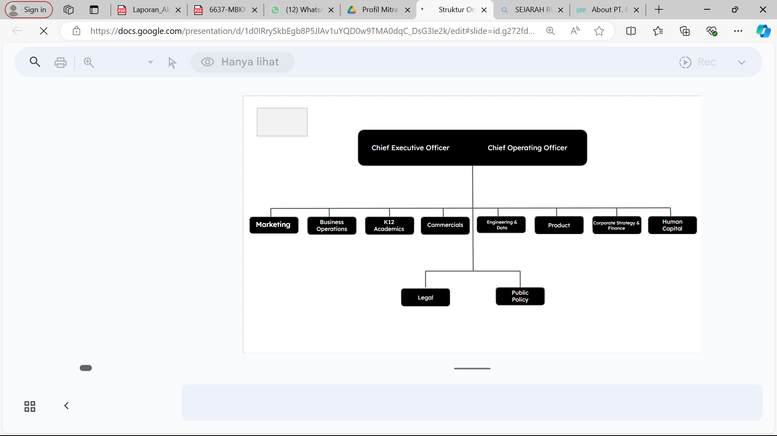

Gambar 2.2 Struktur Organisasi

#### Aktivitas Kegiatan

Ruangguru CAMP (Career Acceleration Bootcamp) adalah salah satu bentuk kolaborasi antara Kampus Merdeka dan Ruangguru, berbentuk kursus studi online berdurasi 5 bulan, menyediakan pengalaman pembelajaran yang komprehensif, melalui materi pembelajaran asynchronous di LMS, pendampingan (mentoring), serta real case project. Berikut merupakan kegiatan yang akan dilakukan mahasiswa selama menjadi peserta Studi Independen Ruangguru Batch 6:

1. Pembelajaran Mandiri (Self-paced Learning). Pembelajaran mandiri oleh masing-masing peserta

program melalui Learning Manajemen System (Ruangguru CAMP) dengan materi yang telah disusun oleh Tim kurikulum Ruangguru.

2. Live Session. Sesi pembelajaran secara online dengan ratio 1:200 di mana Mentor dapat memberikan materi dan peserta dapat berinteraksi secara langsung yang dilakukan setiap Senin-Jumat.

3. Mentoring Session. Pendampingan bersama mentor dengan rasio 1 on 25 bersama siswa melalui kelompok belajar kecil yang dilakukan 1-2 kali setiap minggu.

4. Work Assignment. Pembelajaran untuk membentuk kebiasaan dalam melakukan coding atau berbasis proyek (Project based learning).

5. 1 on 1 Session. Sesi tambahan untuk peserta dengan special case (memiliki nilai terendah dan tidak bisa mengikuti pembelajaran) diadakan 1x dalam seminggu di luar jadwal Live & Mentoring Session.

6. Inspirational Class. Webinar bagi seluruh peserta program dengan kesempatan untuk berbincang langsung dengan leadership team Ruangguru, pelaku usaha, guest experts dari dalam dan luar negeri dari berbagai bidang.

7. Townhall. Ruangguru CAMP mengadakan sesi pertemuan bersama peserta untuk mengupdate informasi terbaru selama kegiatan dan melakukan kegiatan refreshment.

8. Ruang Konsultasi. Peserta dapat konsultasi atau bertanya mengenai materi yang ada di dalam Ruangguru CAMP kepada Master Instructor setiap hari Senin (Tidak wajib).

9. Final Course Project. Peserta akan mendapatkan kemampuan komprehensif dalam menyelesaikan permasalahan nyata.

10. Remedial. Peserta yang nilainya di bawah rata-rata akan mendapatkan bimbingan perbaikan yang dilakukan H+2 setelah Post-test mata kuliah.

**BAB III**

**PELAKSANAAN KEGIATAN STUDI INDEPENDEN**

**3.1. Pelaksanaan Kegiatan**

Penulis melakukan berbagai tugas dan materi yang berkaitan dengan tentang *backend engineering* menggunakan golang di perusahaan selama studi independen berjalan. Berikut ini adalah beberapa aktivitas yang saya selesaikan selama studi independen berjalan.

Nama : Rizky Aditya Triadi

Nim : 11121035

Perusahaan : PT. Ruang Raya Indonesia (Ruang Guru)

Judul Kegiatan : Integrasi AI Dalam Pengembangan Aplikasi Backend Engineering

Aktivitas Bulan Maret

|  |  |  |  |
| --- | --- | --- | --- |
| **No** | **Aktivitas** | **Durasi (Jam)** | **Catatan** |
| 1 | Memasuki Minggu Kelima, pada minggu kelima ini saya mengikuti pembelajaran melalui Zoom Meeting sebanyak 6 kali membaca materi dari ruang guru yang sudah diberikan dan mengerjakan latihan pada minggu ini. | 6 Jam untuk zoom | Rincian kegiatan sebagai berikut :   * Senin, 18 Maret 2024 Zoom (16.00 – 17.00)   hari senin belajar output basic dan basic input argument pada golang, tipe data pada golang yang berupa string, numeric dan boolean   * Selasa, 19 Maret 2024 (16.00 – 17.00)   hari selasa itu belajar tentang variable, penulisan variabel dan tentang convert merubah antar tipe data number dan menginstall grader-cli yang dimana setiap tugas atau latihan di kumpulkan di grader-cli tersebut.   * Rabu, 20 Maret 2024 (16.00 – 17.00)   Hari rabu belajar condition, perbandingan pada golang, boolean atau logic operator dan if, else if dan switch case dan mengerjakan latihan tentang condition dan menyicil tugas 1   * Kamis, 21 Maret 2024 (07.00 – 09.00)   hari kamis belajar tentang perulangan dan mengerjakan latihan tentang perulangan dan menyicil tugas 1   * Jumat, 22 Maret 2024 (16.00 – 17.00)   Hari jumat belajar tentang function, basic function, parameter pada function, return pada function, defer function dan recursive mengerjakan latihan tentang function dan mengumpulkan tugas 1.   * Sabtu, 23 Maret 2024 (16.00 -17.00)   hari sabtu sesi mentoring google meet satu kelompok dengan mentor. |
| 2 | Memasuki Minggu Keenam, pada minggu kelima ini saya mengikuti pembelajaran melalui Zoom Meeting sebanyak 6 kali membaca materi dari ruang guru yang sudah diberikan dan mengerjakan latihan pada minggu ini. | 6 Jam untuk zoom | Rincian kegiatan sebagai berikut :   * Senin, 25 Maret 2024 (16.00 – 17.00)   hari senin zoom belajar tentang pointer dan latihan tentang pointer dan belajar tentang array, slice dan diluar jam 16.00 latihan   * Selasa, 26 Maret 2024 (16.00 – 17.00)   Hari selasa mengerjakan tugas 2   * Rabu, 27 Maret 2024 (16.00 – 17.00)   Hari rabu belajar tentang struct, apa itu struct dan penggunaan struct dan diluar jam 16.00 latihan tentang struct   * Kamis, 28 Maret 2024 (16.00 – 17.00)   hari kamis zoom belajar interface apa itu interface dan diluar jam 16.00, latihan tentang interface dan menyicil final projek mata kuliah pemrograman dasar backend golang.   * Jumat, 29 Maret 2024 (16.00 – 17.00)   Hari jumat belajar package dan import, intenal package seperti package strings,time,math,sort,regexp,encryption dan latihan tentang package dan import, dan diluar 16.00, menyicil final projek mata kuliah pemrograman dasar backend golang..   * Sabtu, 30 Maret 2024 (16.00 – 17.00)   hari sabtu sesi mentoring google meet satu kelompok dengan mentor |
|  |  |  |  |
|  |  |  |  |

Aktivitas Bulan April

|  |  |  |  |
| --- | --- | --- | --- |
| **No** | **Aktivitas** | **Durasi (Jam)** | **Catatan** |
| 1 | Memasuki Minggu Ke tujuh, pada minggu kelima ini saya mengikuti pembelajaran melalui Zoom Meeting sebanyak 6 kali membaca materi dari ruang guru yang sudah diberikan dan mengerjakan latihan pada minggu ini. | 5 Jam untuk zoom | * Senin, 1 April 2024 16.00 – 17.00   Senin belajar tentang error handling serta dan menyicil final projek mata kuliah pemrograman dasar backend golang.   * Selasa, 2 April 2024 16.00 – 17.00   Selasa mengumpulkan final projek mata kuliah pemrograman dasar backend golang   * Kamis, 4 April 2024 16.00 – 17.00   Dan hari kamis memasuki mata kuliah baru pemrograman backend lanjutan dengan golang, zoom belajar perkenalan testing, tipe-tipe testing   * Jumat, 5 April 2024 16.00 – 17.00   hari jumat implementasi testing dan perkenalan tentang ginkgo.   * Sabtu, 6 April 2024 16.00 – 17.00   hari sabtu sesi mentoring google meet satu kelompok dengan mentor |
| 2 | Minggu ke delapan libur |  |  |
| 3 | Memasuki Minggu Ke sembilan, pada minggu kelima ini saya mengikuti pembelajaran melalui Zoom Meeting sebanyak 6 kali membaca materi dari ruang guru yang sudah diberikan dan mengerjakan latihan pada minggu ini | 12 Jam | * Senin, 15 April 2024   hari senin zoom tentang concurrency mengapa kita menggunakan concurrency dan goroutine   * Selasa, 16 April 2024   hari selesa zoom tentang channel, buffer channel dan mengerjakan tugas concurrency   * Rabu , 17 April 2024   rabu zoom belajar tentang data structure   * Kamis , 18 April 2024   hari kamis zoom tentang complexity analysis dan sambil menyicil final project pemrograman backend lanjutan dengan golang   * Jumat, 19 April 2024   hari jumat zoom belajar tentang factory pattern dan mengerjakan tugas final project pemrograman backend lanjutan dengan golang   * Sabtu, 20 April 2024   hari sabtu sesi mentoring |
| 4 | Memasuki Minggu Ke sepuluh, pada minggu kelima ini saya mengikuti pembelajaran melalui Zoom Meeting sebanyak 4 kali membaca materi dari ruang guru yang sudah diberikan dan mengerjakan latihan pada minggu ini | 8 jam | * Rabu, 24 april 2024   hari rabu zoom tentang Golang I/O template, apa itu I/O, dan fungsi-fungsi os package dan materi tentang json   * Kamis, 24 april 2024   hari kamis zoom tentang http client dan http server seperti route, response code, content type dan mengerjakan latihan tentang http client diluar jam live session   * Jumat, 25 april 2024   hari jumat tentang http server response, template, json output, formvalue, formfile, basic auth, mux   * Sabtu, 26 april 2024   Sesi mentoring |
| 5 | di minggu kesebelas setiap senin – jumat live session zoom dari jam 19:00 – 21:00 rabu libur, sedangkan hari sabtu sesi mentoring google meet satu kelompok dengan mentor pada jam 09:00-11:00 | 10 jam | * Senin, 29 april 2024   pada hari senin zoom tentang web service with Rest API, apa itu API, apa itu rest   * Selasa, 30 april 2024   pada hari selasa melanjutkan materi sebelumnya dan mengerjkan latihan diluar jam live session mengerjakan tugas pertama pada mata kuliah ini   * Kamis, 2 mei 2024   hari kamis zoom belajar tentang middleware mengenal dan cara kerja middleware, mengenal routing menggunakan middleware untuk memproses data sebelum dan sesudah memasuki sebuah routing/endpoint   * Jumat, 3 mei 2024   hari jumat melanjutkan materi sebelumnya tentang middleware   * Sabtu, 4 mei 2024   Sesi mentoring |
| 6 |  |  |  |

Aktivitas Bulan Mei

|  |  |  |  |
| --- | --- | --- | --- |
| **No** | **Aktivitas** | **Durasi (Jam)** | **Keterangan** |
| 1 | di minggu ketiga belas senin – rabu live session zoom dari jam 19:00 – 21:00, sedangkan hari sabtu sesi mentoring google meet satu kelompok dengan mentor pada jam 09:00-11:00. Dan menyicil mengerjakan tugas tentang middleware dan mengerjakan final project pada mata kuliah aplikasi berbasis web dengan golang | 8 jam | Rincian kegiatan sebagai berikut :   * Senin, 6 Mei 2024 Zoom (19.00 – 21.00)   pada hari senin zoom tentang dasar dasar html   * Selasa, 7 Mei 2024 (19.00 – 21.00)   pada hari selasa zoom belajar tentang css dasar   * Rabu, 8 mei 2024 (19.00 – 21.00)   pada hari rabu zoom belajar membuat website sederhana dan diluar live session mengerjakan tugas final project mata kuliah aplikasi berbasis web dengan golang   * Sabtu, 11 Mei 2024 (09.00 – 11.00)   Sesi mentoring mengulas materi sebelumnya |
| 2 | di minggu keempat belas senin – rabu live session zoom dari jam 19:00 – 21:00, sedangkan hari sabtu sesi mentoring google meet satu kelompok dengan mentor pada jam 09:00-11:00 | 8 jam | * Senin, 13 Mei 2024 (19.00 – 21.00)   pada hari senin zoom tentang dasar dasar html   * Selasa, 14 Mei 2024 (19.00 – 21.00)   pada hari selasa zoom belajar tentang css dasar   * Jumat, 17 Mei 2024 (19.00 – 21.00)   pada hari jumat memasuki mata kuliah baru yaitu sistem manajemen dan teknologi basis data mengenal sistem database untuk menyimpan data dan mengenal data modeling membuat struktur database   * Sabtu, 18 Mei 2024 (09.00 – 11.00)   Sesi mentoring mengulas materi sebelumnya |
| 3 | di minggu keempat belas senin – rabu live session zoom dari jam 19:00 – 21:00, sedangkan hari sabtu sesi mentoring google meet satu kelompok dengan mentor pada jam 09:00-11:00. Dan mengerjakan latihan DDL, DML, DQL dan Joining | 8 jam | * Senin, 20 Mei 2024 (19.00 – 21.00)   di hari senin zoom tentang postgres sql, mengenal data definition language dan database manipulation language   * Selasa, 21 Mei 2024 (19.00 – 21.00)   di hari selasa zoom tentang zoom data query language, joining database table, database transaction   * Rabu, 22 Mei 2024 (19.00 – 21.00)   dihari rabu zoom tentang perkenalan GORM   * Sabtu, 25 Mei 2024 (09.00-11.00)   Sesi mentoring mengulas materi sebelumnya |
| 4 | di minggu kelima belas senin, selasa dan jumat live session zoom dari jam 19:00 – 21:00, sedangkan hari sabtu sesi mentoring google meet satu kelompok dengan mentor pada jam 09:00-11:00 | 8 jam | * Senin, 27 Mei 2024 (19.00 -21.00)   zoom gorm syntax   * Selasa, 28 Mei 2024 (19.00 -21.00)   zoom mengenal konsep nosql sebagai alternatif dari relational DBMS, mengenal mongoDB sebagai database berbasis dokumen untuk tempat penyimpanan data |
|  |  |  | * Jumat, 31 mei 2024 (19.00 – 21.00)   hari jumat memasuki Mata kuliah baru yaitu artificial intelligence menggunakan golang, zoom tentang pondasi matematika (probability, linear ALGEBRA) |
| 5 |  |  |  |
| 6 |  |  |  |
|  | Total Jam | 30 Jam |  |

Aktivitas Bulan Juni

|  |  |  |  |
| --- | --- | --- | --- |
| **No** | **Aktivitas** | **Durasi (Jam)** | **Catatan** |
| 1 |  |  | * Sabtu, 1 Juni 2024 (09.00 – 11.00)   Sesi mentoring mengulas materi sebelumnya |
| 2 | di minggu keenam belas senin - jumat live session zoom dari jam 19:00 – 21:00, sedangkan hari sabtu sesi mentoring google meet satu kelompok dengan mentor pada jam 09:00-11:00 | 12 jam | * Senin, 3 juni 2024 (19.00 – 21.00)   hari senin zoom tentang data analysis, distributions in statistics dan bayes   * Selasa,4 juni 2024 (19.00 – 21.00)   hari selasa zoom tentang perkenalan machine learning, linear regression, supervised learning, matrix and vector, visualizing linear algebra as vector spaces   * Rabu, 5 juni 2024 (19.00 – 21.00)   Rabu zoom tentang k-Nearest neighbors (kNN), classification, unsupervised learning, anomaly detection   * Kamis, 6 juni 2024 (19.00 – 21.00)   Hari Kamis zoom tentang perkenalan dan model deep learning   * Jumat, 7 juni 2024 (19.00 – 21.00)   Hari Jumat zoom tentang calculus for deep learning   * Sabtu, 8 juni 2024 (09.00 – 11.00)   Sesi mentoring mengulas materi sebelumnya |
| 3 | di minggu ketujuh belas senin - jumat live session zoom dari jam 19:00 – 21:00, sedangkan hari sabtu sesi mentoring google meet satu kelompok dengan mentor pada jam 09:00-11:00 | 12 jam | * Senin, 10 juni 2024 (19.00-21.00)   hari senin zoom tentang gradient descend and backpropagation   * Selasa, 11 juni 2024 (19.00-21.00)   hari selasa zoom tentang hugging face   * Rabu, 12 juni 2024 (19.00-21.00)   rabu zoom tentang pipelines (supplemental)   * Kamis, 13 juni 2024 (19.00-21.00)   kamis zoom tentang processing unit for machine learning   * Jumat, 14 juni 2024 (19.00-21.00)   jumat zoom tentang hugging face model hub   * Sabtu, 10 juni 2024 (09.00-11.00)   Sesi mentoring mengulas materi sebelumnya |
| 4 | di minggu kedelapan belas rabu dan kamis live session zoom dari jam 19:00 – 21:00 | 4 jam | * Rabu, 19 Juni 2024 (19.00 – 21.00)   rabu zoom tentang transfer learning   * Kamis 20 Juni 2024 (19.00-21.00)   kamis zoom transformers architecture |
| 5 |  |  |  |
| 6 |  |  |  |
| 7 |  |  |  |
| 8 |  |  |  |
|  | Total Jam : | 28 Jam |  |

Tabel 1. kegiatan KKP

**3.2 Kemajuan Yang di Dapat Kegiatan Studi Independen**

Selama penulis mengikuti kegiatan studi independen di ruang guru dengan program Intergrasi AI dalam pengembangan aplikasi backend engineering, penulis mendapatkan ilmu-ilmu backend engineering dengan bahasa pemrograman golang seperti mengerti konsep dasar goroutine, channel, dan concurrency, sedangkan pada bagian pembangunan API dan server memahami cara kerja http, routing, middleware dan handler.

# 

# BAB IV PENUTUP

**4.1** Kesimpulan

Dari kegiatan Studi Independen Kampus Merdeka yang telah dilakukan, dapat di ambil kesimpulan antara lain:

* + - * 1. MSIB memberikan kesempatan kepada mahasiswa untuk menerapkan teori yang dipelajari di kelas ke dalam situasi praktis di dunia kerja. Hal ini membantu mereka memahami relevansi dan aplikasi nyata dari ilmu yang telah mereka pelajari. Hal ini disebabkan pada program MBKM ini khususnya program Studi Independen di PT Ruang Raya Indonesia tidak hanya diajarkan tentang materi namun juga praktek
        2. Studi independen menuntut mahasiswa untuk belajar secara mandiri dan mengambil inisiatif dalam mengarahkan proyek mereka. Ini membantu meningkatkan rasa tanggung jawab dan kemampuan untuk bekerja tanpa pengawasan langsung

**4.2** Saran

Berikut ini adalah saran yang dapat diberikan oleh penulis :

* + - * 1. Organisasi mitra sebaiknya menyusun rencana program yang lebih rinci, mencakup tujuan pembelajaran, tugas-tugas spesifik, dan jadwal kegiatan. Ini akan memberikan panduan yang jelas bagi mahasiswa dan membantu mereka mengelola waktu serta usaha dengan lebih baik.
  1. Organisasi mitra sebaiknya menyediakan fasilitas dan sumber daya yang memadai untuk mendukung kegiatan mahasiswa. Ini mencakup akses ke perangkat teknologi, ruang kerja yang nyaman, dan sumber daya informasi yang relevan.

**DAFTAR PUSTAKA**

* [About PT. Ruang Raya Indonesia | Ruangguru](https://www.ruangguru.com/about-us)

Tentang Ruang guru

* [Student Monthly Reports | Merdeka Belajar - Kampus Merdeka (kemdikbud.go.id)](https://kampusmerdeka.kemdikbud.go.id/mahasiswa/monthly-report/8362004)

Laporan bulanan Kampus Merdeka

**LAMPIRAN**

**Sertifikat dari ruang guru**

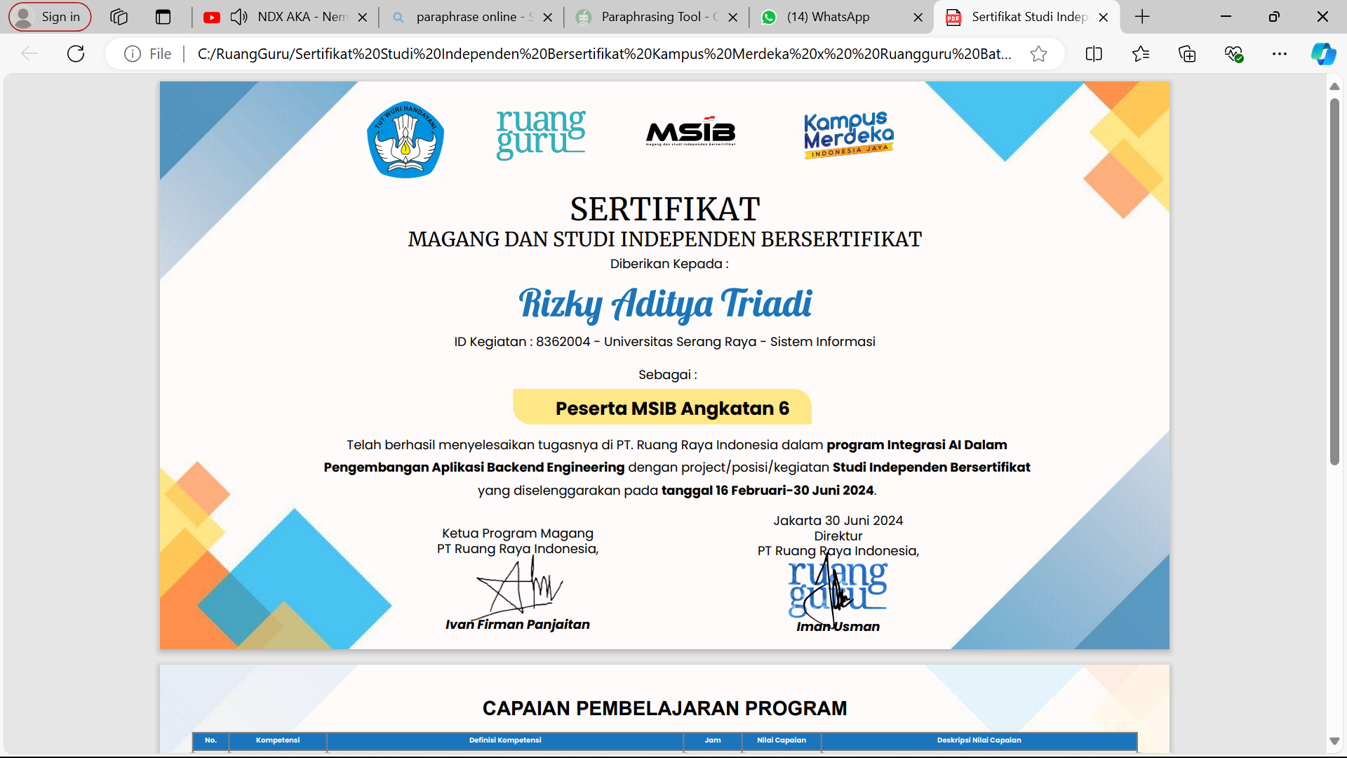

**Sertifikat dari kampus merdeka**

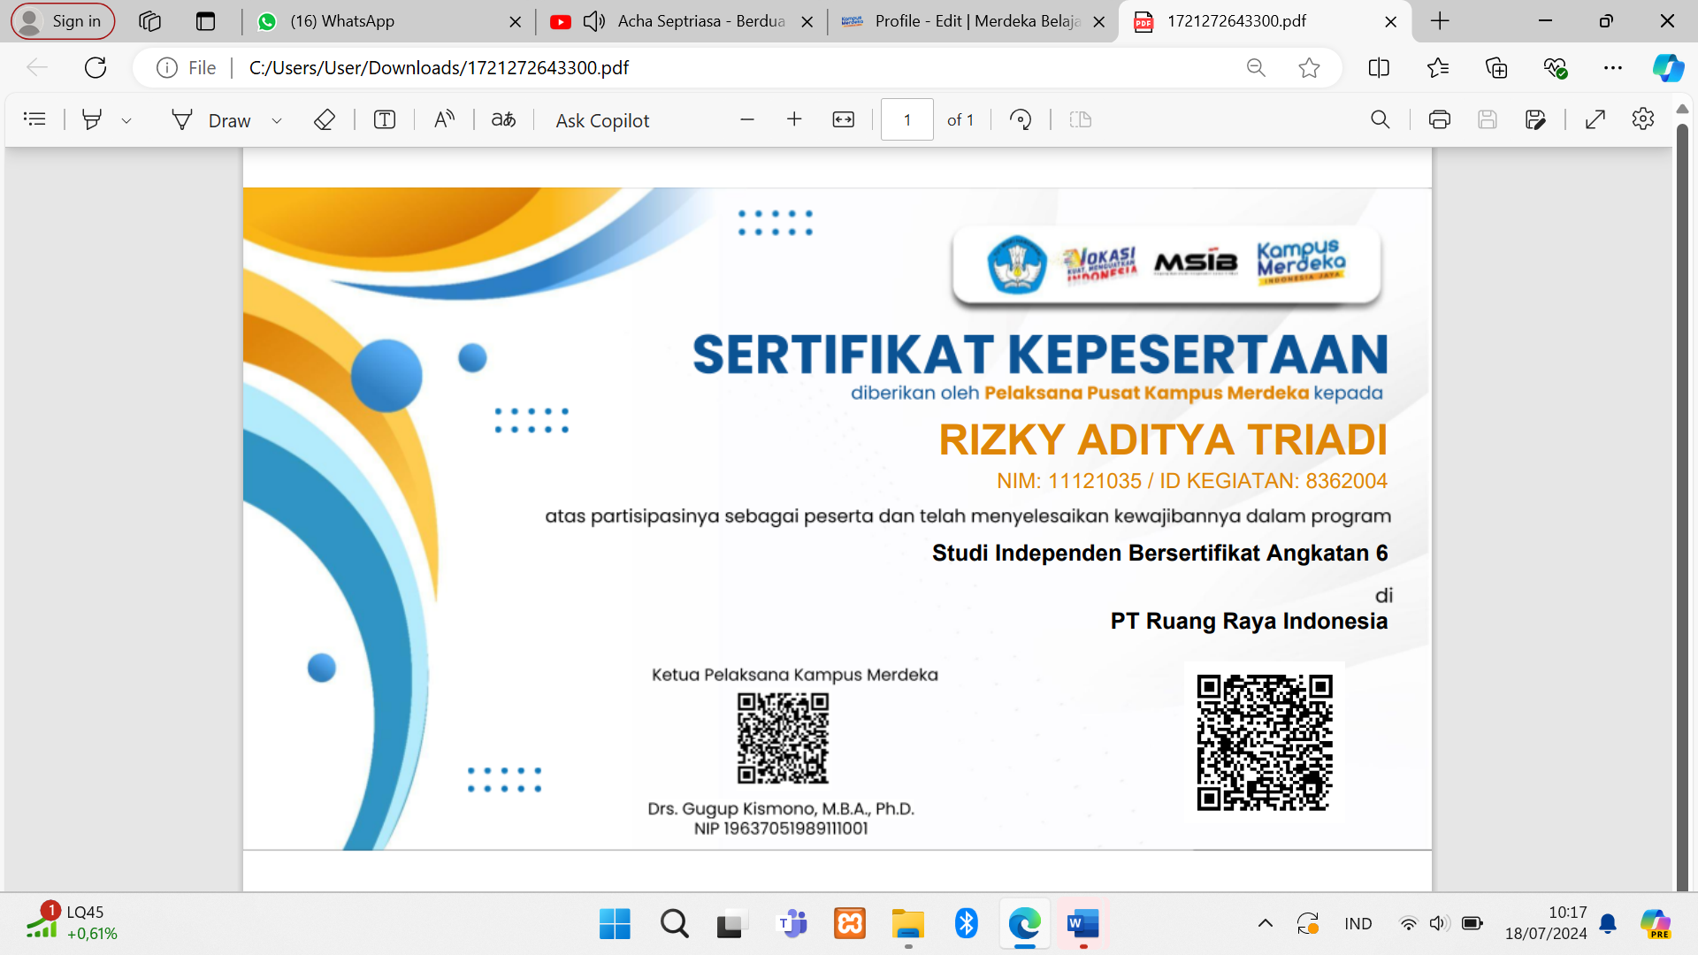

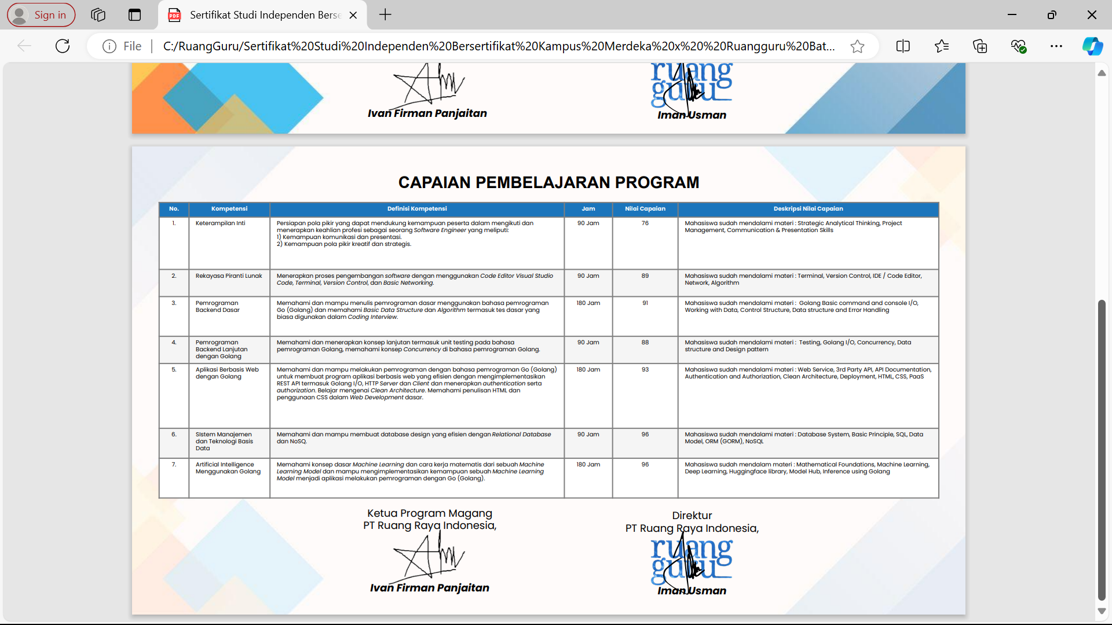

**LOG BULANAN**

|  |  |
| --- | --- |
| **Bulan** | **Kegiatan** |
| 1 | - outcome : saya sudah memahami pada kelas keterampilan inti yaitu topik thinking skill yang berupa cara berpikir efektif, berpikir kritis dan pemecah masalah , dan pada topik project management sudah memahami komponen manajemen proyek dan metode menyelesaikan proyek dan pada topik communication saya masih mempelajari cara komunikasi yang efektif. pada kelas rekayasa piranti lunak saya sudah mengginstall wsl di windows, memahami dokumentasi dokumentasi dasar command prompt, memahami version control system yang merekam perubahan file, memhami git command seperti kegunaan git init, git add, git commit, git rm, git diff, branch dan merge, gitignore dan memahami cara mengupload repository menggunakan git, dan memahami menggunakan algoritma dengan flowchart dan pseudocode tetapi masih basic  - Reason of delayed : saya mengalami kendala waktu selalu ter jeda jeda dikarenakan orang rumah atau keluarga sering sekali menyuruh  - next action : saya akan mengerjakan sesuai alur materi dari ruang guru yang diberikan sekarang sedang mempelajari pemrograman dasar backend golang sampai tanggal 3 april 2024 |
| 2 | 1. Bagimana aktivitas metoring dan koordinasi dengan mentor dan DPP?  Semua aktivitas berjalan dengan lancar, setiap kali mentoring kami selalu mendapatkan banyak sekali ilmu dari mentor baik secara teknis dan juga teoritis. Pada bulan ini mentoring cuma dilakukan 1 jam dalam sekali pertemuan dikarenakan bulan puasa, tetapi itu tidak menyurutkan semangat saya untuk belajar. Untuk penyampaian mentor sangat mudah di pahami dan mentor sangat sabar untuk mengajar.  2. Apa yang telah kamu kerjakan dan bagaimana perkembangannya?  Untuk materi kali ini banyak sekali yang harus di kerjakan kalo di total itu ada 38 tugas yang harus di kerjaakan itu sudah termasuk assignment dan final project. Untuk final project sendiri itu lumayan cukup sulit apalagi bagi pemula akan tetapi kalo di pelajari dengan bener pasti bakal mudah  3. Tantangan apa yang dihadapi dan berikan alternatif solusi untuk menghadapinya?  Tantangan yang di hadapi adalah waktu dan juga kemalasan. Jadi selama bulan puasa ini terkendala oleh waktu yang begitu sangat cepet dan ada banyak sekali kegiatan yang ada di bulan Ramadhan ini jadi saya cukup kesulitan untuk membagi waktunya, Akan tetapi saya mempunyai solusi yaitu mempriositaskan apa yang membuat saya itu sangat penting terlebih dahulu, jadi saya tetap mengikuti pembelajaran yang ada dan juga kegiatan Ramadhan juga tetep jalan.  4. Apa saja dan jelaskan pengembangan kompetensi yang telah didapat?  • Basic Command and console I/O  • Wokring with data  • Grader untuk mengerjakan tugas  • Condition  • Looping  • Function  • Pointer  • Array dan Slice  • Map  • Struct  • Interface  • Package dan Import  • Error Handling  • Dan 38 tugas yang wajib di kerjakan |
| 3 | 1. Bagimana aktivitas metoring dan koordinasi dengan mentor dan DPP?  Semua aktivitas berjalan dengan lancar, setiap kali mentoring kami selalu mendapatkan banyak sekali ilmu dari mentor baik secara teknis dan juga teoritis. Pada bulan ini Kembali normal mentoring dilakukan selama 2 jam dan itu sangat cukup untuk menyampaikan materi dari mentor.  2. Apa yang telah kamu kerjakan dan bagaimana perkembangannya?  Pada materi kali ini sangatlah menguras pikiran karena materi yang mulai cukup berat dan tugas yang semakin banyak, dan saya juga ikut dalam perkulihan dalam kampus jadi sangat susah untuk membagi waktu tapi alhamdulliah saya dapat melewatinya dengan lancar. Dan materi kali ini sangat memberikan saya pengetahuan dan ilmu baru yang sangat bermanfaat.  3. Tantangan apa yang dihadapi dan berikan alternatif solusi untuk menghadapinya?  Tantangan pada materi kali ini yaitu membagi waktu antara kuliah dan juga msib ini, karena di perkulihan saya tetap ikut pembelajaran seperti kkm dan mk yang tidak di konversi, tetapi alhamdulillah semua saya lewati dengan lancar.  4. Apa saja dan jelaskan pengembangan kompetensi yang telah didapat?  • Golang I/O yaitu meliputi : File, Json, dan HTTP  • Clean Architekture meliputi : MVC ( Model, View, Controller)  • WEB service with REST API meliputi: REST API, Postman, Gin,  • Middleware meliputi : Indroduction midlleware dan routing midlleware  • Authentication and Authorization meliputi : JWT (Json web token), Oauth dan Access Controll  • Basic HTML meliputi : Introduction HTML, HTML file structure, Anatomy of HTML element, HTML attributes, HTML Comment, Tag HTML, Semantic HTML.  • Basic CSS meliputi : Introduction CSS, structure css, how to use css, css comment, css selector, css spesifikasi, layouting, responsive, dan CSS framework  • Deployment menggunakan fly, railway dan netlify |
| 4 | 1. Untuk aktivitas mentorinng dan DPP :  - Saya melakukan pertemuan rutin dengan Mentor & DPP melalui platform video conference untuk membahas pemrograman backend lanjutan dengan golang dan pengembangan aplikasi berbasis Web dengan Golang. Kami membahas jadwal pertemuan dan memilih platform yang sesuai, seperti Meet atau Zoom.  Selain itu, kami juga berkomunikasi melalui discord untuk berbagi materi bacaan dan sumber daya yang relevan untuk materi dasar2 Sistem management dan teknologi basis data.  -Saya juga menjadwalkan pertemuan rutin dengan Mentor & DPP melalui platform video conference seperti Zoom atau Google Meet untuk membahas perkembangan saya dalam materi Sistem management dan teknologi basis data. Kami membahas setiap kompetensi yang perlu saya kembangkan dan menetapkan langkah-langkah untuk mencapainya. (Sistem management dan teknologi basis data).  2.Sistem management dan teknologi basis data:  -kemampuan seseorang dalam melatih kemampuanya untuk menyelesaikan berbagai persoalan permasalahan suatu code. terdiri dari proses problem-solving atas persoalan di dalam management basis data. Dan Pengerjaan Tugas Sistem management dan teknologi basis data Berupa Post Test, Final Course Project dan Post test pada 29 mei 2024.  3. Tantangan yang di hadapi dan solusi :  Untuk tantangan bagi diri sendiri yaitu dengan menngerjakan soal dan belajar secara mandiri tanpa terlibat dengan siapapun dan saat merasa kesulitan atau kebingungan saat mengerjakan tugas atau kurangya pemahaman yaitu sousinya bertanya di mahasiswa kampus lainn dan belajar dengan otodidak di sumber yang terpercaya berupa yt, web, LMS dll.  4. Kompetensi yang di dapat :  Menjadi lebih paham dengan sistem managements basis data dengan postgress dan memahami tentang apa itu postgress dan bagaimana cara management basis data dengan postgres, serta dapat memecahkan suatu masalah dalam suatu code di dalam management basis data. |
| 5 | * + 1. Bagimana aktivitas metoring dan koordinasi dengan mentor dan DPP?   Semua aktivitas berjalan dengan lancar, setiap kali mentoring saya selalu mendapatkan ilmu dari mentor baik secara teknis dan juga teoritis. Pada bulan ini mentoring dilakukan selama 2 jam dan itu sangat cukup untuk menyampaikan materi dari mentor.  2. Apa yang telah kamu kerjakan dan bagaimana perkembangannya?  Pada materi kali ini tidak ada tugas yang terlalu banyak jadi saya lebih banyak mempelajari materi dan itu materinya tentang AI, materinya sangat worth it karena sangat relata dengan zaman sekarang yang perkembangan AI begitu sangat cepat. Akan tetapi saya sangat sulit memahami materi yang begitu banyak karena saya tidak terlalu paham tentang AI akan tetapi tidak menjadi alas an buat saya tidak memplejari tentang AI karena ini sangat penting kedepanya.  3. Tantangan apa yang dihadapi dan berikan alternatif solusi untuk menghadapinya?  Tantangan pada materi kali ini yaitu materi yang baru bagi saya jadi saya harus mempelajarinya lebih extra mungkin. Disamping itu saya juga tetep mengikuti pembelajaran kampus jadi saya harus membagi waktu juga agar tetep menjalankan tugas yang di berikan oleh kampus.  4. Apa saja dan jelaskan pengembangan kompetensi yang telah didapat?  • Hunggingface Library  • Tranformers and pipeline  • Model Hub |

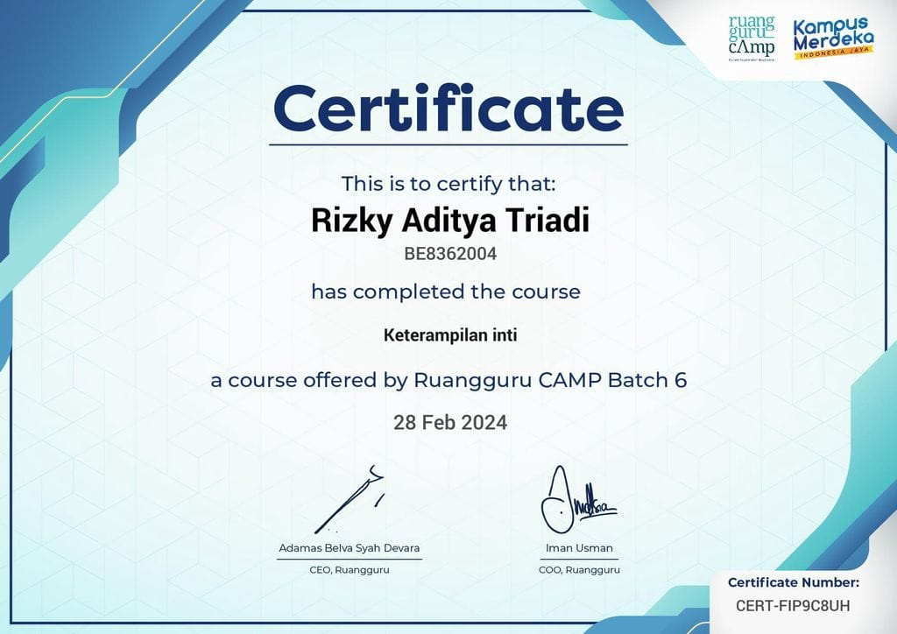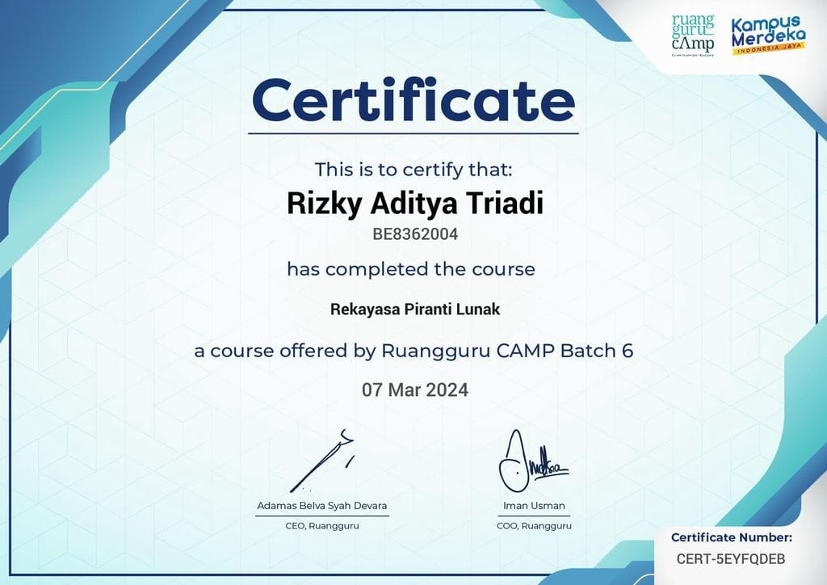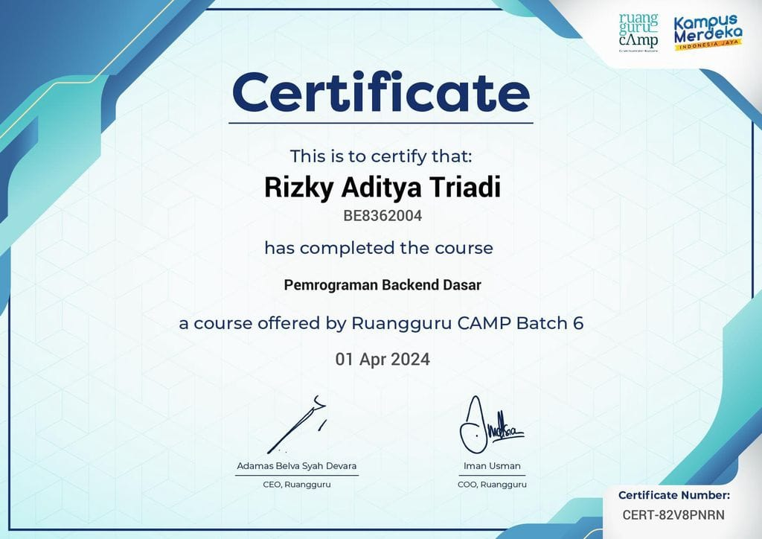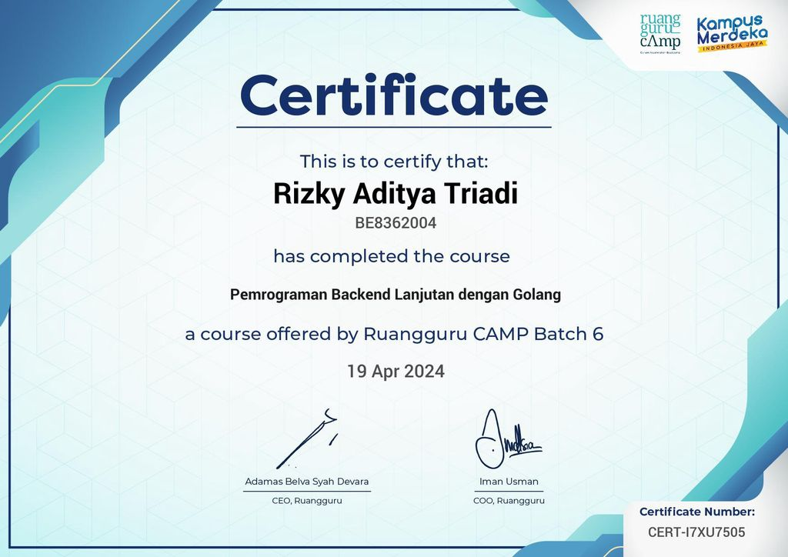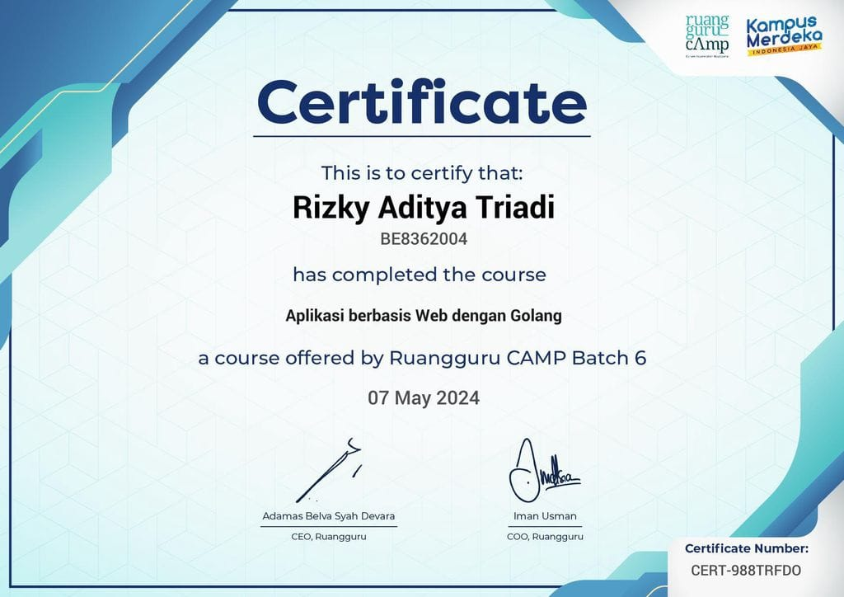

**Mentoring session**

